TÍTULO DEL ARTÍCULO (VERDANA 11, NEGRITA, CENTRADO)
Nombre Apellido1 Apellido 2 (Verdana 11, centrado)
(Universidad. Facultad. Departamento. Ciudad, País)
Segundo Autor (Verdana 11, centrado)
(Universidad. Facultad. Departamento. Ciudad, País)

RESUMEN: (NEGRITA, verdana 11)
Incluir resumen en español, entre 200 y 250 palabras. Este pretende dar una pauta clara del formato del artículo (por ejemplo introducción, metodología utilizada, resultados y conclusiones o discusión). Interlineado: 1,5. Espaciado párrafo anterior: 6
Palabras clave: Palabras clave (Verdana 11): Deben incluirse 5 palabras clave, descriptores o términos internacionalmente aceptados en el campo de la revista. Deben incluirse únicamente las palabras clave más representativas del trabajo. Separadas por punto y coma.
ABSTRACT:
Include abstract in English. Incluir resumen en español, entre 200 y 250 palabras. Este pretende dar una pauta clara del formato del artículo (por ejemplo introducción, metodología utilizada, resultados y conclusiones o discusión). Interlineado: 1,5. Espaciado párrafo anterior: 6
Keywords: Tonos; Digital;

TÍTULO 1
El tipo de letra en todo el texto debe ser Verdana con un tamaño de 11 puntos (incluidos los títulos de epígrafes que estarán en MAYÚSCULAS Y NEGRITA) y los párrafos deben estar justificados a ambos márgenes. Los márgenes izquierdo, derecho, superior e inferior serán de 2 cm. El interlineado será de 1,5 líneas y la primera línea de párrafo debe tener una sangría de 1,25 cm. Los párrafos en todo el texto del artículo se separarán por una línea en blanco o un espaciado de párrafos anterior de 6 puntos.

Título 2
Los subepígrafes del siguiente nivel estarán en Verdana 11, negrita, cursiva sin sangría. La numeración de los epígrafes y subepígrafes queda a elección del autor.
Las notas se numerarán consecutivamente y su texto se recogerá a pie de página (Arial, 9 puntos, justificación completa), restringiéndolas al mínimo necesario.
Para las citas incluidas en el texto se utilizará el sistema autor, año (González Belmonte, 2005). Si se cita a un autor con varios trabajos en el mismo año: Penny, 2004 y después, Penny 2004b y así sucesivamente. En el apartado de Bibliografía, las referencias bibliográficas seguirán la norma APA (6ª edición) Ver apartado bibliografía.

Título 3
Los subepígrafes del nivel 3 estarán en Verdana 11, subrayado.
Las enumeraciones que se quieran incluir, deberán tener esta forma:
- Se utilizará esta viñeta para el primer nivel de especificidad.
  - El siguiente nivel de especificidad se indicará sin ninguna viñeta, se empleará el guión.
  - Para ajustar la sangría de los párrafos no se utilizarán NUNCA espacios en blanco.
En el caso de que las citas literales dentro del texto tengan una extensión de más de 40 palabras se deberán realizar de la siguiente forma (Verdana 11, interlineado sencillo, sangría del párrafo 1,25):
… Tonos es un término con sólidas raíces en el mundo de la filología, como hemos intentado demostrar en las reflexiones que, bajo la denominación SENTIDO DE TONOS, los editores hemos incluido como una parte más de la presentación. Éste es el motivo fundamental por el que nos hemos decidido por él. Ahora bien, no es el único.

GRÁFICOS Y TABLAS
Todas las figuras y tablas que se incluyan deben estar incluidas y referenciadas dentro del texto del artículo (TABLA 1., FIGURA 1.) y numerarlas con números arábigos correlativamente. Los títulos (situados arriba en las tablas, figuras y gráficos) deben ser clarificadores del contenido de las mismas. El pie de tabla, figura o gráfico debe estar editado con letra Arial 10 negrita, interlineado sencillo).
Los esquemas, dibujos, gráficos, ecuaciones, fotografías deberán incluirse en el texto en formato imagen. En principio las tablas no es necesario convertirlas a imágenes salvo que su complejidad pueda dificultar la edición y el autor quiera garantizar la exactitud de su reproducción en formato web. Preferiblemente su fondo debe ser blanco. Estas han de ser copiadas (de su aplicación origen, Word, Excel u otros editores) y pegadas en el artículo en formato Word como Mapa de bits independiente de dispositivo. Estas opciones están en la barra de menú: edición-pegado especial. Se procurará que las imágenes sean de calidad. Puede utilizar la tecla ImpPant para copiar los esquemas o tablas y pegar en Paint (programa de Windows) para recortar la imagen y pegarla de nuevo en su artículo.
Se muestran a continuación algunos ejemplos de figuras y tablas.
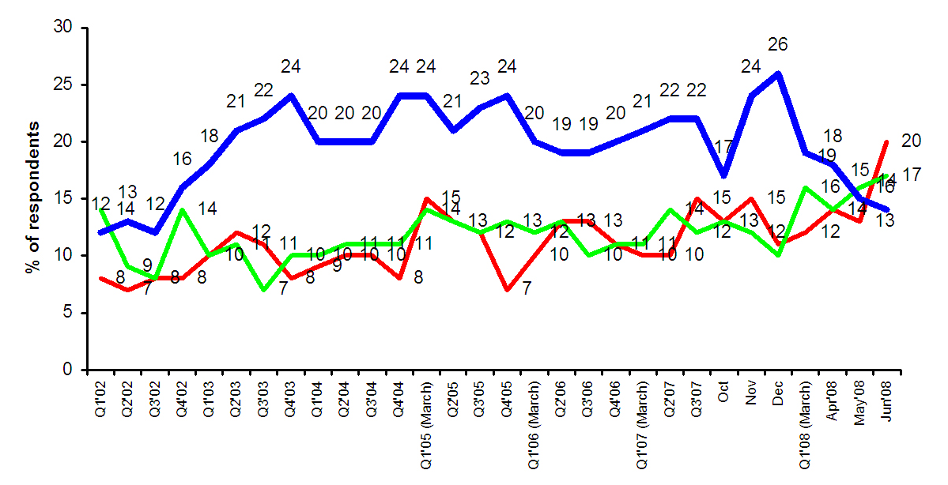
FIGURA 1. El texto que aparece en el interior de la figura ha de leerse con claridad. Fuente: López, 2008 o elaboración propia
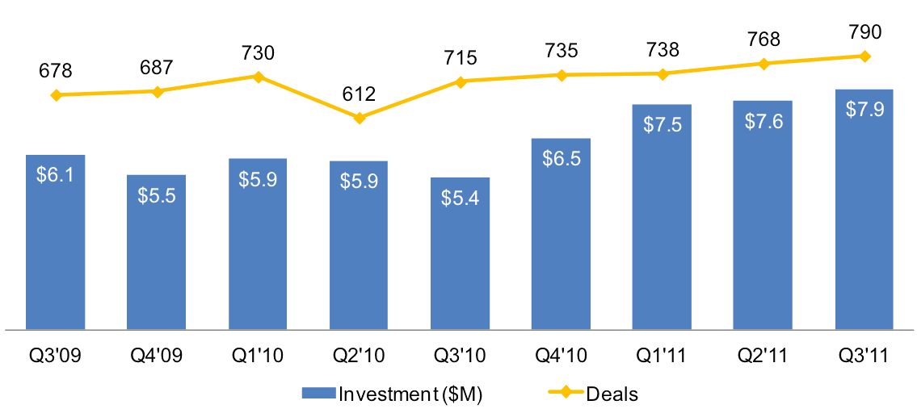
FIGURA 2. El texto que aparece en el interior de la figura ha de leerse con claridad. Fuente: López, 2008 o elaboración propia
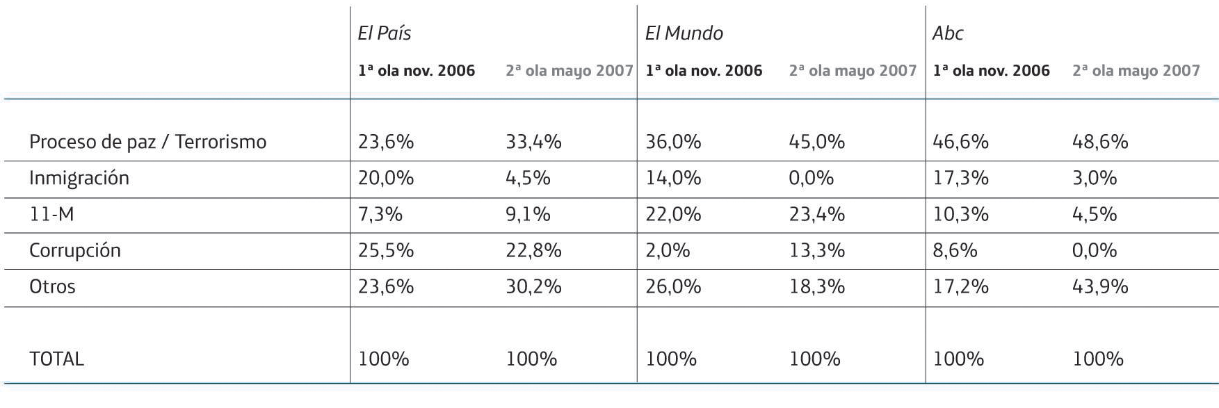
TABLA 1. El texto que aparece en el interior de la tabla ha de leerse con claridad (arial 9, negrita). Fuente: López, 2008 o elaboración propia

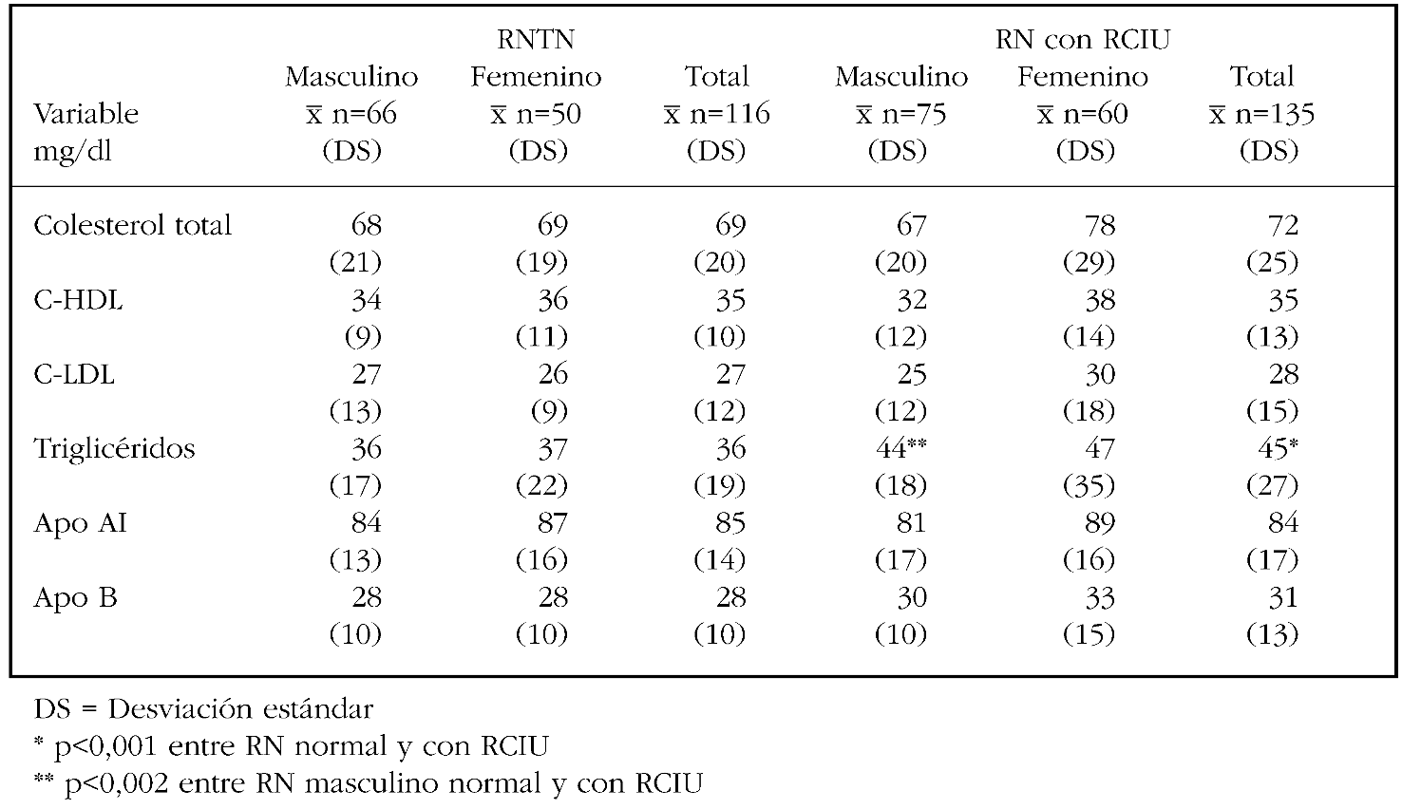
TABLA 2. El texto que aparece en el interior de la tabla ha de leerse con claridad (arial 9, negrita). Fuente: López, 2008 o elaboración propia

Es importante no incluir gráficos elaborados con las herramientas de dibujo de MSWord tales como el siguiente:

Se deben incluir como gráficos, preferiblemente centradas con el texto al píe de la tabla y con el formato “grafico y píe de grafico”
TABLA 2. El texto que aparece en el interior de la tabla ha de leerse con claridad (arial 9, negrita). Fuente: López, 2008 o elaboración propia

OTROS PÁRRAFOS ESPECIALES
Otros párrafos especiales, cuya longitud de los párrafos no alcance la línea completa, debe centrase en la página. En ningún caso utilizar los espacios en blanco o tabuladores para ajustar el sangrado.

Escrito está en mi alma vuestro gesto,
y cuanto yo escribir de vos deseo;
vos sola lo escribisteis, yo lo leo
tan solo, que aun de vos me guardo en esto.
En esto estoy y estaré siempre puesto;
que aunque no cabe en mí cuanto en vos veo,
de tanto bien lo que no entiendo creo,
tomando ya la fe por presupuesto.

FORMATOS DE LA PLANTILLA
Puede utilizar las indicaciones de esta plantilla respecto a tipos y tamaños de letra. Para facilitarle la elaboración de su artículo, todas estas recomendaciones están incluidas en la plantilla como ESTILOS. Los estilos son accesibles a través de Menú: estilos y formato o del icono en la barra de herramientas de MsWord.
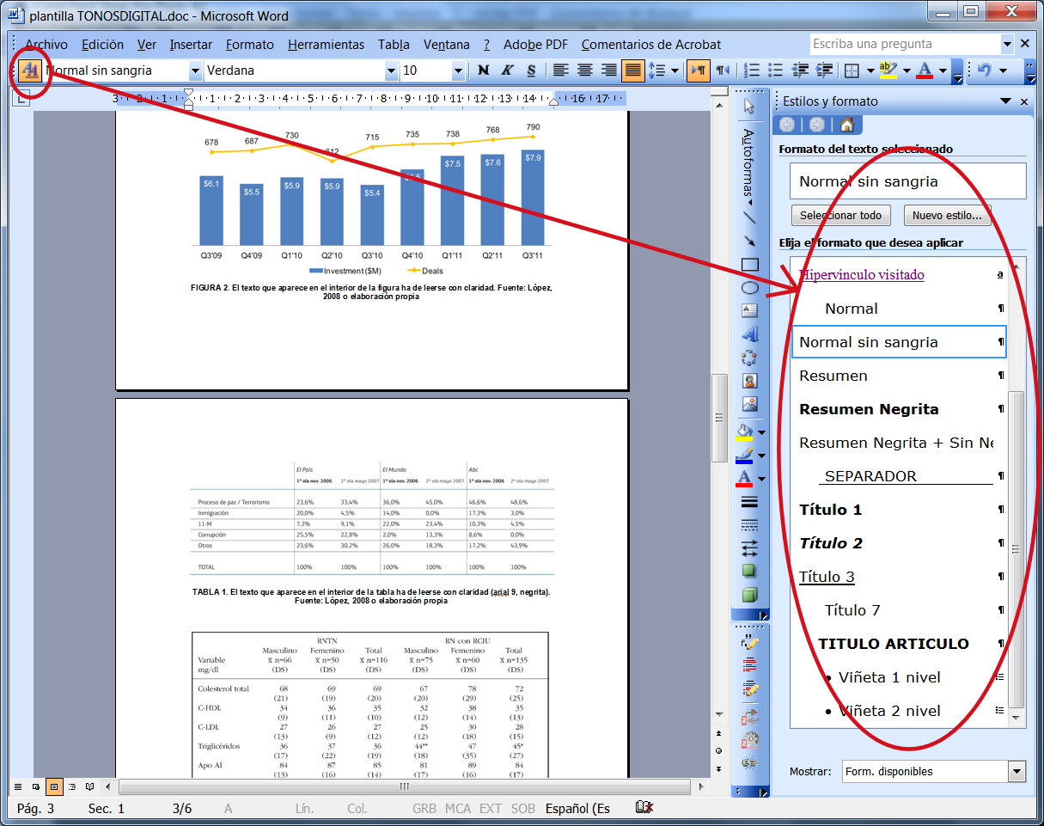

Si tiene su artículo escrito con otro formato le recomendamos pegarlo sobre esta plantilla y marcar todo el texto y borrar el formato repetidas veces hasta que desaparezcan los estilos importados. Marque todo su documento con el estilo normal. A continuación puede marcar los párrafos especiales y aplicar los estilos especiales.
Cuando su artículo esté correctamente formateado, preséntelo a través de la plataforma de gestión editorial OJS (www.tonosdigital.es/ojs). Los artículos que no cumplan con los requisitos de formato serán devueltos al autor.

BIBLIOGRAFÍA
Las referencias bibliográficas utilizadas para la realización del artículo deberán estar reflejadas en esta sección. Todas las citas colocadas en el interior deberán aparecer reflejadas en esta sección. La veracidad de las citas bibliográficas será responsabilidad del autor o autores del artículo. Estas serán presentadas por orden alfabético y deberán ajustarse preferentemente a las normas APA (6ª edición).

En el siguiente enlace puede ver una descripción de esta norma:
http://www.tonosdigital.es/ojs/zplantillas/normas_APA.pdf

Las notas se numerarán consecutivamente y su texto se recogerá a pié de página (Arial, 9 puntos, justificación completa), restringiéndolas al mínimo necesario.

